[埃默里大学医学院Liming Cheng、同济大学附属同济医院Keqiang Ye团队跨国合作论文被曝不同组别图像异常重叠](https://mp.weixin.qq.com/s?__biz=MzkzMDkwMTQzNw==&mid=2247484441&idx=1&sn=022d270e3fa46e29775688201b592ba9)

[白大褂宣言](javascript:void(0);)2025-04-19 18:13:00山东



点击蓝字 关注我们



2014年10月19日，埃默里大学医学院Liming Cheng（程黎明）、同济大学附属同济医院Keqiang Ye（叶克强）在 Nature Medicine 发表题为 **“Cleavage of tau by asparagine endopeptidase mediates the neurofibrillary pathology in Alzheimer's disease”**的文章。

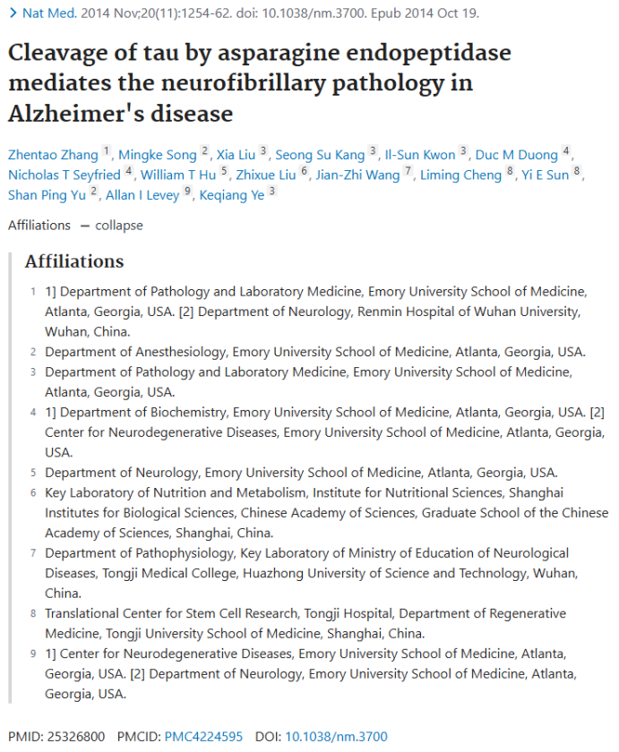

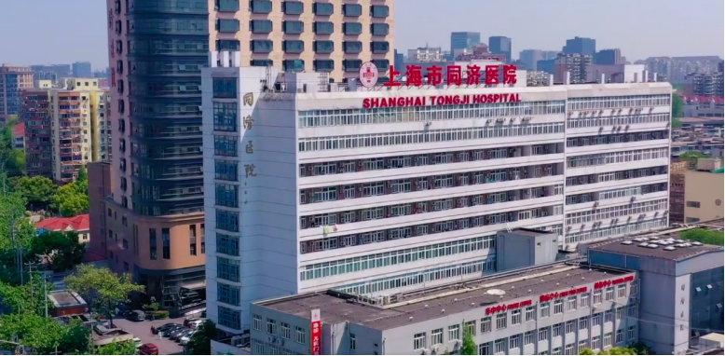

**经核查比对，文章部分实验图像存在以下重复现象：**

* **图 4e 和 4f： 本应显示不同组别的图像出现意外重叠。**

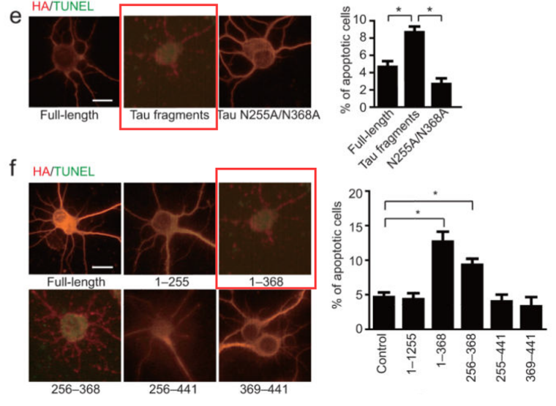

**参考信息：**

https://pubmed.ncbi.nlm.nih.gov/25326800/

https://www.pubpeer.org/publications/6C746D58B1635AD53B3DA90D8A6DE3#1